MÔN THỂ DỤC 10
CHỦ ĐỀ: NHẢY CAO- CHẠY BỀN

Tiết 53: NHẢY CAO – CHẠY BỀN

A . Mục tiêu .
1. Về kiến thức
Nhảy cao: Hoàn chỉnh 4 giai đọan chạy đà- giậm nhảy – trên không - tiếp đất.
Chạy bền trên địa hình tự nhiên.
2. Về kỹ năng.
Nhảy cao: biết phối hợp 4 giai đọan chạy đà- giậm nhảy – trên không - tiếp đất.
Chạy bền: rèn luyện sức bền
3. Về thái độ:
Chấp hành tập luyện theo chỉ dẫn của giáo viên.
B . Địa điểm, phương tiện
- Địa điểm: sân trường
- Phương tiện : Chuẩn bị còi, cọc nhảy cao.
C . Tiến trình lên lớp
Nội dung | Định lượng | Phương pháp tổ chức
I. MỞ ĐẦU:  - Nhận lớp : Kiểm tra sĩ số, phổ biến nội dung, yêu cầu buổi học.  - Khởi động  Xoay các khớp : Cổ tay, cổ chân, hông, gối, gập duỗi chân, ép dọc, ép ngang, luờn, vặn mình.  - Khởi động chuyên môn :  Chạy bước nhỏ, nâng cao đùi, chạy đạp sau.  Chạy gót chạm mông, đá lăng chân ra trước | 8 – 10’ | Đội hình 4 hàng ngang.  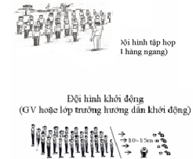  - Dãn hàng, cự ly giãn cách một sải tay.
II . Phần cơ bản  1 . Nhảy cao (hòan thiện 4 giai đoạn kĩ thuật)  -ôn chạy đà  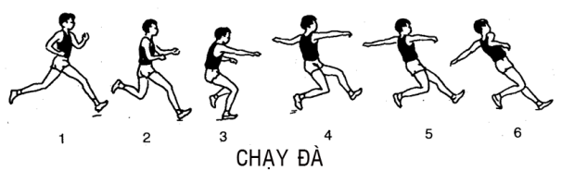  Tốc độ chạy đà vừa phải, tạo được sự thoải mái.  Tập động tác bổ trợ  -Tập đánh tay  Đứng kiễng gót nửa trước bàn chân trước trên bục cao 20cm thực hiện nâng gót chân lên xuống.  -Bật lò cò  - Ôn giậm nhảy  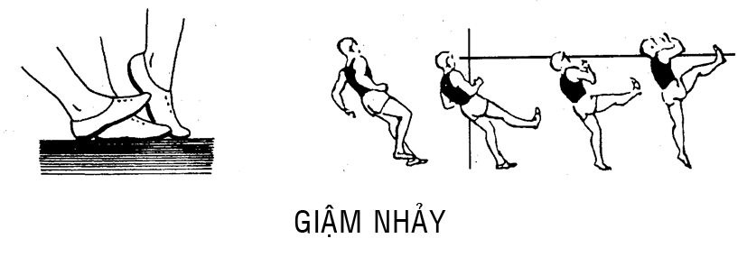  Đặt chân giậm nhảy phải từ gót chân sang mũi chân và giậm mạnh liệt.  -Trên không và tiếp đất  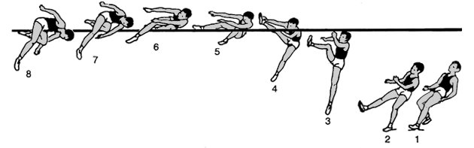  2 . Chạy bền  Nam: 3 vòng sân.  Nữ : 2 vòng sân.  Chú ý: phân loại sức khỏe học sinh | 30’ –35’ | * Lớp chia thành 2 nhóm nam – nữ riêng cán sự lớp điều khiển lớp ôn.  - HS Đứng trên một chân, đặt chân giậm phía sau, khi nghe hiệu lệnh còi, thực hiện 3 bước giậm nhảy đá lăng.  -Hs nam chạy đà 5 bước, đến 7 bước  GV tập trung các em nữ ngồi thành hai hàng ngang. Khi nghe gọi tới tên mình HS nhớ giơ tay.  -HS Đứng trên một chân, đặt chân giậm phía sau, khi nghe hiệu lệnh còi, nhanh chóng đưa chân giậm ra trước và đặt từ gót chân sang mũi chân, đồng thời đá lăng và đánh tay  Từng hàng tập  Ba em đầu hàng thực hiện sau đó xếp hàng ở đích  - ĐHTL 4 hàng ngang như lúc nhận lớp.  - GV giảng giải  - Hs lắng nghe  GV hướng dẫn HS thực hiện kĩ thuật động tác  GV quan sát sữa sai chung cho từng nhóm  -Từ đội hình 4 hàng ngang lần lượt chạy thành hình tròn  Giáo viên bao quát lớp
III. Phần kết thúc  - Hồi tĩnh, thả lỏng.  - Giao bài tập về nhà.  - Nhận xét đánh giá buổi học | 5 -7’ | Đội hình kết thúc  GV  - CSL điều khiển thả lỏng  - GV quan sát, nhắc nhở

